**Φύλλο εργασίας 2**

Τμήμα:……Ημερομηνία:……………Ον/μα:……………………………………………………………

**ΜΕΡΟΣ Α: ΠΕΙΡΑΜΑ-ΚΑΤΑΣΚΕΥΑΖΟΝΤΑΣ ΕΝΑ ΥΔΑΤΙΝΟ ΠΑΡΚΟ**

Κατασκεύασε μια μικρογραφία υδάτινου πάρκου με τα υλικά που βρίσκονται στον πάγκο σου ως εξής: Κατασκεύασε έναν «ξυλοπόδαρο» με τη βοήθεια ενός στικ προσαρμόζοντας πάνω του ένα κομμάτι πλαστελίνης. Στήριξε το ένα άκρο του σωλήνα στο μεταλλικό ή το ξύλινο υποστήριγμα και το άλλο στο δοχείο απορροής ώστε να παρουσιάζει κλίση με το οριζόντιο δάπεδο. Έτσι έχεις δημιουργήσει μια μικρογραφία νεροτσουλήθρας.

Υλικά:

1 επίπεδο ξύλινο ραβδάκι(στικ)

Παροχή νερού

1 Δοχείο νερού

1 κομμάτι πλαστελίνη

1 κομμάτι σωλήνα κομμένο οριζόντια

1 μεταλλικό ή ξύλινο υποστήριγμα

Ρίξε λίγο νερό στο σωλήνα και άφησε τον «ξυλοπόδαρο» από την κορυφή του σωλήνα.

1.Τι παρατηρείς στην κίνηση του «ξυλοπόδαρου»;

2.Βάλε περισσότερο νερό και άφησε πάλι τον «ξυλοπόδαρο» από την κορυφή. Τι παρατηρείς τώρα στην κίνησή του;

3. Τι πιστεύεις ότι μειώνει ή εξαλείφει η παραπανίσια ποσότητα νερού;

**Ή ΕΝΑΛΛΑΚΤΙΚΑ**

**ΜΕΡΟΣ Α: «ΠΑΙΖΟΝΤΑΣ» ΜΕ ΕΝΑ ΥΔΑΤΙΝΟ ΠΑΡΚΟ**

Παρατήρησε τις εικόνες από ένα υδάτινο πάρκοwater park) και απάντησε στις ερωτήσεις

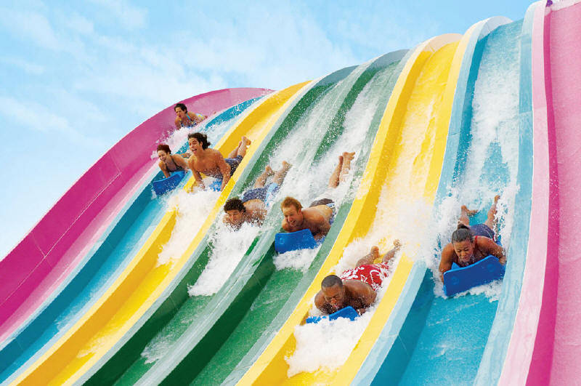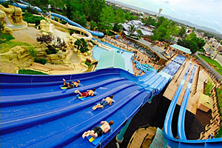

1.Ποια διαδρομή νομίζεις ότι θα είναι η γρηγορότερη;

2. Τι άλλο νομίζεις ότι θα μπορούσε να κάνει γρηγορότερη την κίνηση στις διαδρομές;

**Μέρος Β: Εικονικό Εργαστήριο –Πτώση του σκιέρ**

Χρησιμοποίησε τις δύο τελευταίες καρτέλες της προσομοίωσης επιλέγοντας το τετραγωνίδιο της τριβής

<http://phet.colorado.edu/el/simulation/energy-skate-park-basics>

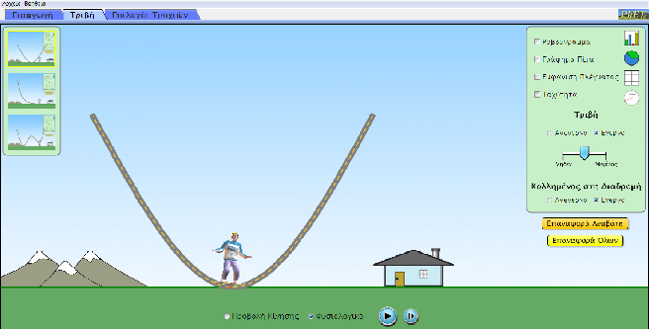

1.Πώς επηρεάζει η τριβή την κίνηση του σκιέρ;

2.Πώς προσαρμόζεται τώρα διατήρηση της συνολικής ενέργειας;

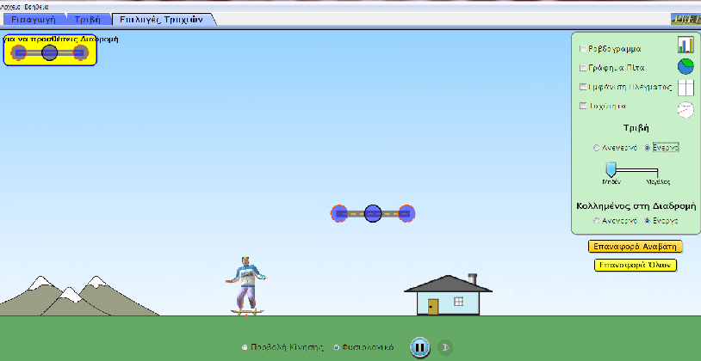

**ΜΕΡΟΣ Γ: ΣΥΖΗΤΗΣΗ ΣΤΗΝ ΤΑΞΗ**

Με βάση τους πειραματισμούς και τις παρατηρήσεις που έχεις κάνει απάντησε στις ερωτήσεις και στη συνέχεια συζήτησέ το στην ολομέλεια της τάξης σου.

1.Ονόμασε 2-3 πειράματα που θα μπορούσες να κάνεις ώστε να μελετήσεις την κινητική και τη δυναμική ενέργεια ενός αντικειμένου

2.Γιατί είναι σημαντική η μελέτη της δυναμικής και της κινητικής ενέργειας; Ανάφερε 2-3 επαγγέλματα που σχετίζονται με αυτές τις μορφές ενέργειας

3.Αν θέλατε να σχεδιάσετε ένα skate park τι θα χρησιμοποιούσατε; Πώς θα έμοιαζε;

4. Αν ήθελες να αναπτύσσει ο σκιέρ πολύ μεγάλες ταχύτητες ποιο σημείο θα επέλεγες ως σημείο εκκίνησης;